_____________________________________________________________________________________________________________________

ירושלים, ב' בניסן תשע"ט
7 באפריל 2019
110/2019

השקעות ישירות של ישראל בחו"ל ושל חו"ל בישראל,

לפי ענפי כלכלה ולפי מדינות - 2017-2015

Foreign Direct Investment in Israel and Direct Investment Abroad,

by Industries and Countries 2015-2017
ההשקעות הישירות הן אחד ממרכיבי החשבון הפיננסי של מאזן התשלומים ושל מצבת הנכסים וההתחייבויות של המשק מול חו"ל (IIP - International Investment Position). ההשקעות הישירות מורכבות מהון מניות (החזקה של יותר מ-10% מהון המניות של חברה במדינה זרה), מרווחים לא מחולקים ומהלוואות בעלים.
השקעות נכנסות (IN): השקעה ישירה של תושבי חו"ל בישראל (יחידים או חברות).
השקעות יוצאות (OUT): השקעה ישירה של תושבי ישראל בחו"ל (יחידים או חברות).
נתונים עיקריים לשנים 2017-2015
השקעות נכנסות (IN)
יתרות (בסוף שנת 2017)
- יתרת ההשקעה בסוף שנת 2017 הסתכמה ב-129.1 מיליארד דולר. היתרה בשנה זו הייתה גבוהה ב-20.2% לעומת שנת 2016 (107.5 מיליארד דולר) וב-30.0% לעומת שנת 2015 (99.3 מיליארד דולר).
- משקל ההשקעה של תושבי חו"ל בחברות ישראליות בענפי המחשוב והמו"פ היה 32.7% מסך יתרת ההשקעה, בענפי התעשייה - 28.3% ובענפי המסחר והשירותים השונים - 27.8%.
- השקעה ניכרת של תושבי חו"ל בחברות ישראליות, מקורה בארה"ב (21.1 מיליארד דולר - 16.3% מיתרת ההשקעות), ומתוכה 9.6 מיליארד דולר היו בענפי השירותים.
תנועות
- השקעות נכנסות בשנת 2017 הסתכמו ב-18.2 מיליארד דולר.
- במהלך שנת 2017 35.9% (6.5 מיליארד דולר) מההשקעות הנכנסות היו בענפי מסחר ושירותים שונים, 17.8% (3.2 מיליארד דולר) - בחברות העוסקות בשירותי מידע, תקשורת ותכנות וייעוץ בתחום המחשבים, 15.3% (2.8 מיליארד דולר) - בענפי תעשייה שונים ו-10.6% (1.9 מיליארד דולר) היו בחברות העוסקות במחקר מדעי ופיתוח.

השקעות יוצאות (OUT)
יתרות (בסוף שנת 2017)
- יתרת ההשקעה היוצאת בסוף שנת 2017 הסתכמה ב-100.3 מיליארד דולר. היתרה בשנה זו גבוהה ב-5.9% לעומת 2016 (94.6 מיליארד דולר) וב-18.4% לעומת 2015 (84.7 מיליארד דולר).
- משקל ההשקעה בחו"ל של חברות ישראליות מענף ייצור מוצרי נפט, כימיקלים ותרופות עמד על 55.5%, משקל ההשקעה של חברות מענף שירותים פיננסיים, פרט לביטוח ולקרנות פנסיה עמד על 13.2%, משקל ההשקעה של חברות העוסקות בפעילות בנדל"ן עמד על % 4.6 ושל חברות מענף ייצור מחשבים, מכשור אלקטרוני ואופטי וציוד חשמלי עמד על 4.2%.
- ההשקעה הגבוהה ביותר של חברות ישראליות בחו"ל הייתה בהולנד (48.8 מיליארד דולר - 48.6% מסך יתרת ההשקעות), ומתוכה 44.1 מיליארד דולר הושקעו ע"י חברות ישראליות מענף התעשייה. השקעות בולטות אחרות היו בארה"ב ובקנדה - 10.9 מיליארד דולר ו-2.7 מיליארד דולר, בהתאמה.
תנועות
- סך ההשקעות היוצאות בשנת 2017 הסתכם ב-6.1 מיליארד דולר, מזה 3.6 מיליארד דולר (59.3%) היו של חברות מענף ייצור מוצרי נפט, כימיקלים ותרופות.
תרשים 1 - יתרות ההשקעות הישירות בשנים 2017-2015
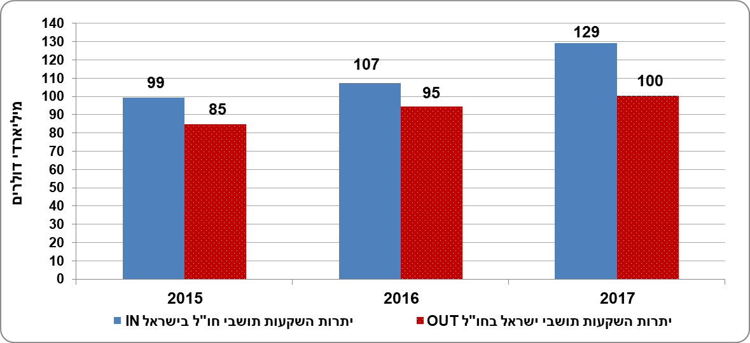
מקורות הנתונים הם דיווחים ישירים של חברות ודיווחים מהמערכת הבנקאית הנאספים על ידי בנק ישראל והלשכה המרכזית לסטטיסטיקה.
ההשקעות הישירות נכללות בהודעה הרבעונית "סיכום מאזן התשלומים של ישראל". תנועות ההשקעה נכללות בלוח 7: "החשבון הפיננסי" ויתרות ההשקעה נכללות בלוח 8: "הנכסים וההתחייבויות של המשק בחו"ל".

השקעות נכנסות (IN)

יתרות השקעות נכנסות (לוחות 4-1)
יתרת ההשקעות הנכנסות בסוף שנת 2017 הסתכמה ב-129.1 מיליארד דולר, גידול של 20.2% לעומת 2016 (שהסתכמה ב-107.5 מיליארד דולר) ושל 30% לעומת 2015 (שהסתכמה ב-99.3 מיליארד דולר). השקעות אלו כוללות השקעות של תושבי חו"ל, חברות או פרטיים, בשיעור הגבוה מ-10% מהון המניות של חברות בישראל. כמו כן, ההשקעות הישירות כוללות רווחים שנצברו בחברות המוחזקות בישראל והלוואות בעלים לחברות הללו.

יתרות השקעות ישירות לפי ענף כלכלי (לוחות 1 ו-3)

תרשים 2 - יתרות השקעות ישירות של תושבי חוץ בישראל (IN) לפי ענפי כלכלה עיקריים
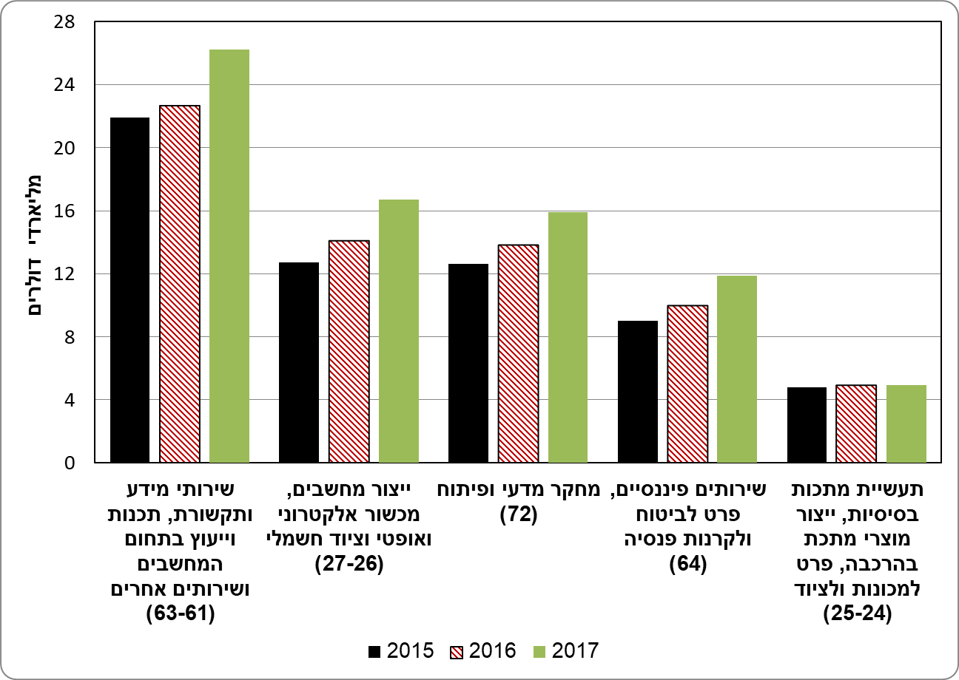
60.4% מיתרת ההשקעות הנכנסות בשנת 2017 (78 מיליארד דולר) היו בענפי המסחר והשירותים, ואילו 28.3% מהיתרה - בענפי התעשייה.
יתרות ההשקעות הבולטות ביותר בסוף שנת 2017 היו בענפי שירותי מידע ותקשורת, תכנות וייעוץ בתחום המחשבים (20.3%), ייצור מחשבים, מכשור אלקטרוני ואופטי וציוד חשמלי (13.0%) ומחקר מדעי ופיתוח (12.3%). יש לציין כי לגבי כ-10.5% מיתרות ההשקעה הנכנסות לא קיימים נתונים על ההתפלגות לפי ענפים.

יתרות השקעות ישירות של תושבי חוץ בישראל לפי עוצמה טכנולוגית (לוח 3)
בחלוקה לפי עוצמה טכנולוגית בשנת 2017 בולט חלקם של ענפי היי טק בשירותים שעמד על 42.1 מיליארד דולר והיה 32.6% מסך היתרה וחלקן של תעשיות טכנולוגיה עילית שעמד על 20.4 מיליארד דולר והיה 15.8% מסך היתרה.

יתרות השקעות ישירות לפי מדינות (לוח 2)

תרשים 3 - יתרות השקעות ישירות של תושבי חוץ בישראל (IN) לפי מדינות עיקריות
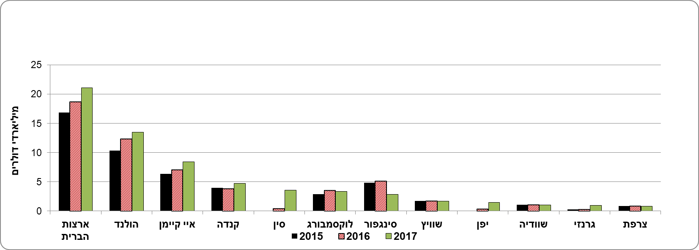
בחלוקה לפי מדינות בסוף שנת 2017 בולטות יתרות ההשקעה מארה"ב (16.3% מסך היתרה), הולנד (10.5%), איי קיימן (6.5%) וקנדה (3.6%). יתרות השקעה גבוהות נוספות הגיעו מסין, מלוקסמבורג ומסינגפור.
תרשים 4 - יתרות השקעות ישירות של תושבי חוץ בישראל (IN) לפי יבשות עיקריות, 2017
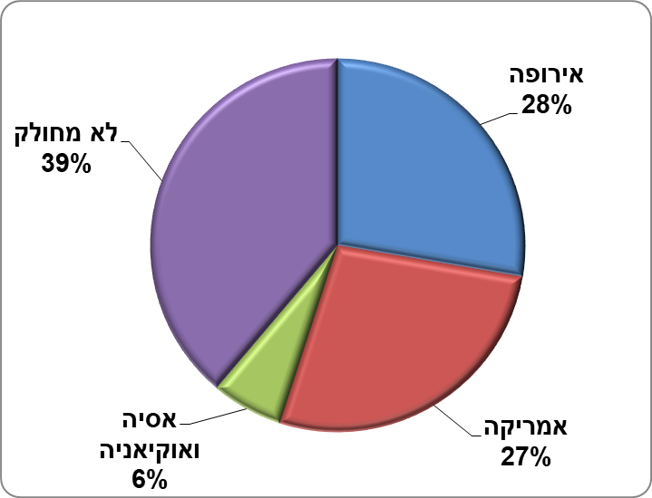
הערה: עבור 38.8% מיתרות ההשקעה אין נתונים לגבי ההתפלגות הגאוגרפית.

יתרות השקעות ישירות לפי ענפי כלכלה ומדינות (לוח 4)
יתרות ההשקעות העיקריות בשנת 2017 היו בענפי השירותים ובענף התעשייה. בענפי השירותים - מקורן בארה"ב (9.6 מיליארד דולר), בהולנד (4.4 מיליארד דולר) ובסין (3.1 מיליארד דולר). בענף התעשייה - מקורן בארה"ב (9.2 מיליארד דולר) ובהולנד (7.7 מיליארד דולר).

תנועות בהשקעות נכנסות (לוחות 7-5)
תנועות בהשקעה נכנסת בשנת 2017 הסתכמו ב-18.2 מיליארד דולר, עלייה מ-12 מיליארד דולר בשנת 2016.

תנועות בהשקעות ישירות נכנסות לפי ענף כלכלי (לוחות 5 ו-7)
ההשקעות הנכנסות הבולטות בשנת 2017 היו בענף שירותי מידע ותקשורת, תכנות וייעוץ בתחום המחשבים ושירותים אחרים - 3.2 מיליארד דולר (17.8% מכלל תנועות ההשקעה), בענף ייצור מחשבים, מכשור אלקטרוני ואופטי וציוד חשמלי - 2.3 מיליארד דולר (12.9% מכלל תנועות ההשקעה), בענף מחקר מדעי ופיתוח - 1.9 מיליארד דולר (10.6% מכלל תנועות ההשקעה) ובענף שירותים פיננסיים, פרט לביטוח ולקרנות פנסיה - 0.5 מיליארד דולר (2.7% מכלל תנועות ההשקעה).

תנועות בהשקעות ישירות נכנסות, לפי עוצמה טכנולוגית (לוח 7)
בחלוקה לפי עוצמה טכנולוגית בולט חלקם של ענפי היי טק בשירותים (28.3%) וחלקן של תעשיות טכנולוגיה עילית (13.4%).
הערה: עבור כ-17.3% מתנועות בהשקעות ישירות של תושבי ישראל בחו"ל אין נתונים לגבי ההתפלגות לפי ענפים.

תנועות בהשקעות ישירות נכנסות לפי מדינות (לוח 6)
בחלוקה לפי מדינות בשנת 2017 בולטות ההשקעות הישירות מארה"ב (14.5%), יפן (6.1%) וגרנזי (4.1%).
הערה: עבור כ-36.4% מתנועות ההשקעה בשנת 2017 לא מוצגים הנתונים לגבי ההתפלגות הגאוגרפית.

השקעות של תושבי ישראל בחו"ל (OUT)

יתרות השקעות יוצאות (לוחות 11-8)
יתרת ההשקעות הישירות היוצאות בסוף שנת 2017 הסתכמה ב-100.3 מיליארד דולר, גידול של 5.9% בהשוואה לשנת 2016 (94.6 מיליארד דולר) ושל 18.4% בהשוואה לשנת 2015 (84.7 מיליארד דולר).
השקעות אלו כוללות השקעות של תושבי ישראל בחו"ל בשיעור הגבוה מ-10% מהון המניות של חברות בחו"ל. כמו כן, ההשקעות הישירות כוללות רווחים שנצברו בחברות המוחזקות בחו"ל והלוואות בעלים לחברות הללו.

יתרות השקעות ישירות יוצאות לפי ענף כלכלי (לוחות 8 ו-10)

תרשים 5 - יתרות השקעות ישירות של תושבי ישראל בחו"ל (OUT) לפי ענפי כלכלה נבחרים
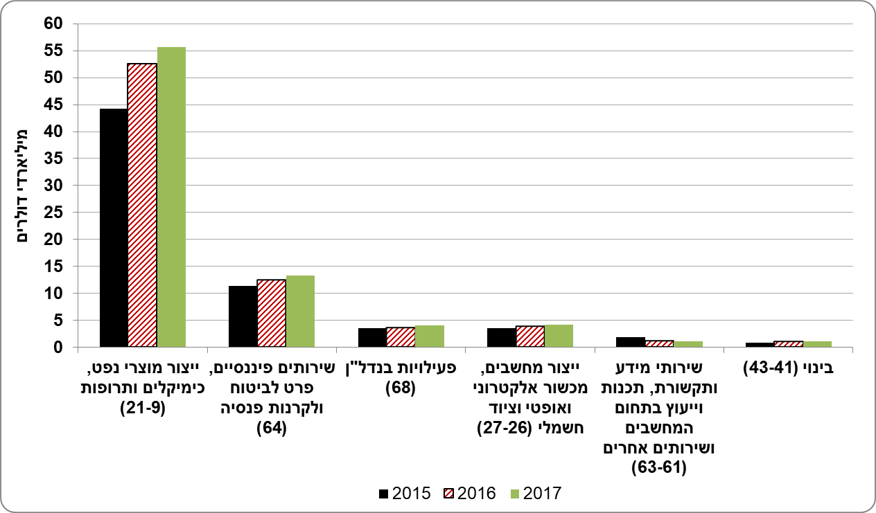
בסוף שנת 2017 65.5% מיתרת ההשקעות היוצאות (65.7 מיליארד דולר) היו של חברות מענפי התעשייה ו-24.6% (24.7 מיליארד דולר) של חברות מענפי המסחר והשירותים.
יתרות ההשקעות הבולטות היו של חברות מענף ייצור מוצרי נפט, כימיקלים ותרופות (55.5%) ושל חברות מענף שירותים פיננסיים פרט לביטוח ולקרנות פנסיה (13.2%).
יש לציין, כי לגבי 8.8% מיתרות ההשקעות היוצאות אין נתונים על ההתפלגות לפי ענפי הפעילות של המשקיעים.

יתרות השקעות ישירות יוצאות, לפי עוצמה טכנולוגית (לוח 10)
בחלוקה של המשקיעים הישראליים לפי עוצמה טכנולוגית בולט בשנת 2017 חלקן של חברות ישראליות מתעשיית הטכנולוגיה העילית שהסתכם ב-53.4 מיליארד דולר והיה 53.3% מסך היתרה.

יתרות השקעות ישירות יוצאות לפי מדינות (לוח 9)
תרשים 6 - יתרות השקעות ישירות של תושבי ישראל בחו"ל (OUT) לפי מדינות עיקריות
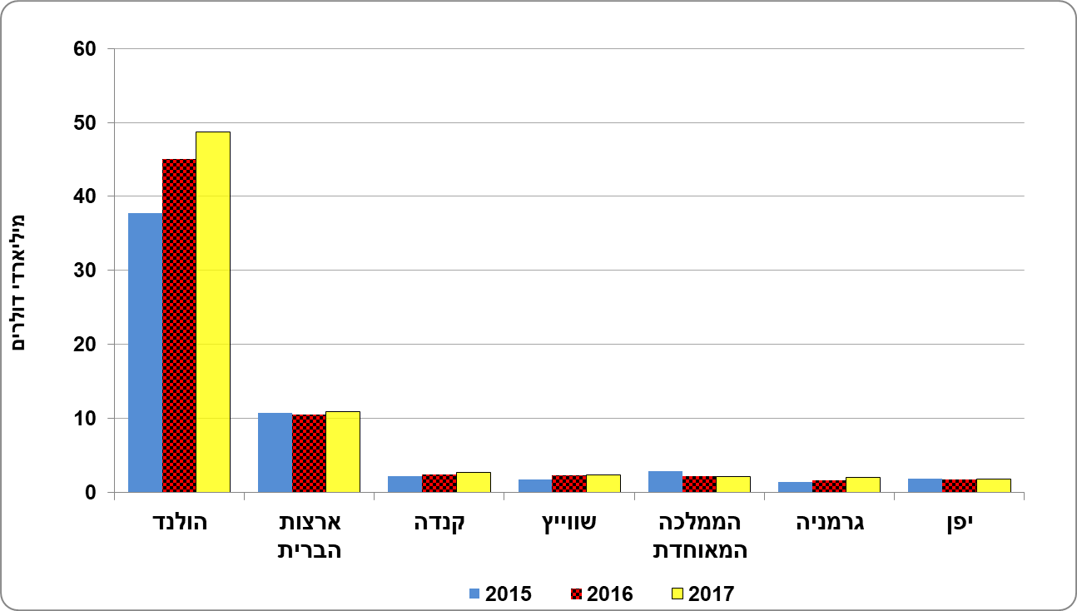
בחלוקה לפי מדינות בולטות יתרות ההשקעה בהולנד - 48.8 מיליארד דולר (48.6% מסך יתרת ההשקעות של תושבי ישראל בחו"ל), בארה"ב - 10.9 מיליארד דולר (10.9%) ובקנדה - 2.7 מיליארד דולר (2.7%).
תרשים 7 - יתרות השקעות ישירות של תושבי ישראל בחו"ל (OUT) לפי יבשות עיקריות, 2017
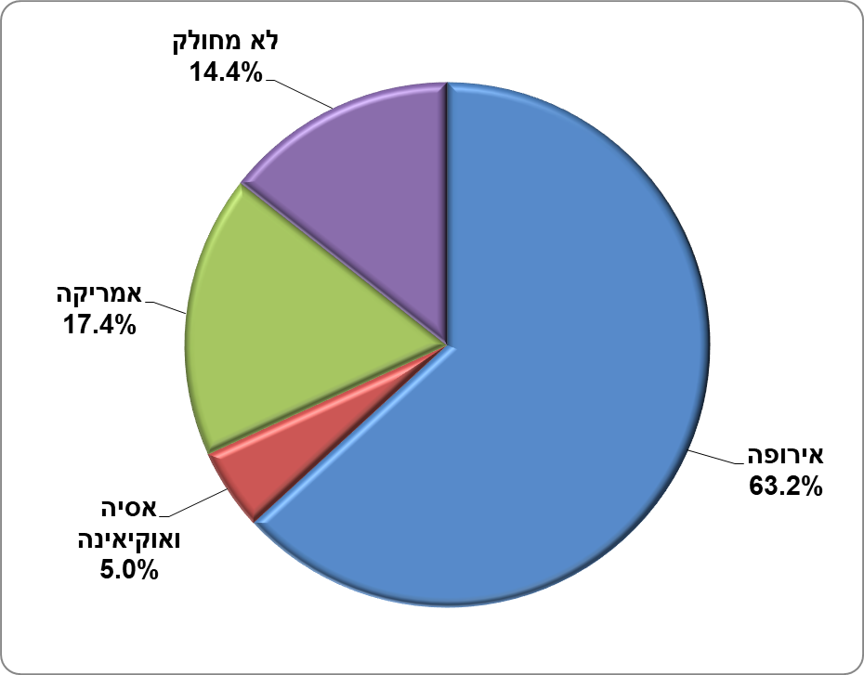
בחלוקה לפי יבשות בולט משקלה של יבשת אירופה (63.2% מסך היתרה) לעומת יבשת אמריקה (17.4%) ואסיה ואוקיאניה (5.0%).
הערה: עבור כ-14.4% מיתרות ההשקעה היוצאת אין נתונים לגבי ההתפלגות הגאוגרפית.

יתרות השקעות ישירות יוצאות לפי ענפים ומדינות (לוח 11)
יתרות ההשקעות העיקריות של חברות מענף התעשייה היו בהולנד (44.1 מיליארד דולר) ובארה"ב (4.7 מיליארד דולר). יתרות ההשקעות העיקריות של חברות מענפי השירותים היו בארה"ב (5.5 מיליארד דולר), הולנד (3.8 מיליארד דולר) קנדה (2.2 מיליארד דולר), לוקסמבורג וג'רזי (1.6 ו-1.5 מיליארד דולר, בהתאמה).

תנועות בהשקעות יוצאות (לוחות 14-12)
התנועות בהשקעות הישירות היוצאות בשנת 2017 הסתכמו ב-6.1 מיליארד דולר לעומת 14.6 מיליארד דולר בשנת 2016.

תנועות בהשקעות ישירות יוצאות לפי ענף כלכלי (לוחות 12 ו-14)
עיקר ההשקעות בשנת 2017 היו של חברות מענף ייצור מוצרי נפט, כימיקלים ותרופות - כ-3.6 מיליארד דולר (59.3%) ושל חברות מענף ביטוח, קרנות פנסיה ופעילויות עזר אחרות - כ-1.9 מיליארד דולר (30.7%).

תנועות בהשקעות ישירות יוצאות לפי עוצמה טכנולוגית (לוח 14)
בחלוקה של המשקיעים הישראליים לפי עוצמה טכנולוגית בולטות השקעות של חברות ישראליות מתעשיית הטכנולוגיה העילית - 2.8 מיליארד דולר (44.7% מסך התנועה נטו) ומתעשיית הטכנולוגיה המעורבת עילית - 1.2 מיליארד דולר (19.9% מסך התנועה נטו).

תנועות בהשקעות ישירות יוצאות לפי מדינות (לוח 13)
בין התנועות בהשקעה הישירה בשנת 2017, בולטות ההשקעות בהולנד, בג'רזי ובקנדה (55.8% , 7.4%, ו-5.1%, בהתאמה מסך תנועות ההשקעות היוצאות).

ההתפלגות הגאוגרפית מתייחסת למדינה אשר ממנה או אליה מגיעות ההשקעות (Immediate Investing Country) ולא למדינה של המשקיע הסופי (Ultimate Investing Country).
שינוי היתרות משנה לשנה מורכב, בנוסף לתנועות, גם מהפרשי שער, משערוכים ומהתאמות אחרות.
בשל התפתחות של תעשיות עתירות ידע, נקבע, בהתאם לתקנים בין-לאומיים כי ענפי התעשייה יסווגו לפי עוצמה טכנולוגית לארבע קבוצות טכנולוגיה: טכנולוגיה מסורתית, טכנולוגיה מעורבת-מסורתית, טכנולוגיה מעורבת-עילית וטכנולוגיה עילית. הסיווג נקבע בעיקר על פי ההוצאה למחקר ופיתוח מתוך סך התפוקה בענפים.
כולל את ענפי הכלכלה: שירותי תקשורת (61), תכנות מחשבים, ייעוץ בתחום המחשבים ושירותים נלווים אחרים (62), עיבוד נתונים, אחסון ושירותים נלווים; אתרי שער לאינטרנט (631), מרכזי מחקר ופיתוח (720), מחקר ופיתוח בהנדסה ובמדעי הטבע (721).

